**Java Web开发**

**实验一**

**作业报告**

|  |  |
| --- | --- |
| 学 院 | 计算机 |
| 所在系 班 级 | 2017软件工程系8班 |
| 学 号 姓 名 | 04171623 万肖锋 |
| 指 导 教 师 | 罗永升 |
| 完 成 时 间 | 2019年4月14日 |

# 实验题目

1. 第四章课后练习3购物车，实现一个购物车应用程序，可以购物，显示购物数量并查看购物车内容。（此题模版test4E，提供给大家参考。）

提示：采购此书做成超链接，并用URL重写带关键信息

* 1. Shopping.view?bookID=‘0001’，其中0001是你选中图书对应的ID号，每点击一次就在相应的购书数量上加一，并返回当前的选购页面。
  2. 除了要保存图书的ID号、书名，还要保存购书数量，所以session对象保存的信息需要考虑清楚，最好是一个对象数组或列表。

# 分析与设计

Shopping.jsp显示购书页面，Book.java用来存储购书信息，ShoppingServlet.java用来处理增加购书的数量，CarServlet.java用来显示最终的购书信息。

# 关键源码（部分）

ackage cc.test.Controller;

import java.io.IOException;

import java.io.PrintWriter;

import javax.servlet.ServletException;

import javax.servlet.http.HttpServlet;

import javax.servlet.http.HttpServletRequest;

import javax.servlet.http.HttpServletResponse;

import javax.servlet.http.HttpSession;

import cc.test.vo.Book;

public class CarServlet extends HttpServlet {

public void doGet(HttpServletRequest request, HttpServletResponse response)

throws ServletException, IOException {

request.setCharacterEncoding("utf-8");

response.setContentType("text/html;charset=utf-8");

PrintWriter out=response.getWriter();

HttpSession Session=request.getSession();

Book[] carList=(Book[])Session.getAttribute("book");

out.print("<html>");

out.print("<body>");

out.print("<p>");

//out.print("已购买"+Session.getAttribute("sum"+"本"));

out.print("</p>");

out.print("<table border='1'>");

for(Book show:carList)

{

out.print("<tr>");

out.print("<td><img src='"+show.getBookImg()+"'></td>");

out.print("<td>已购买"+show.getBookNum()+"本</td>");

out.print("</tr>");

}

out.print("<table>");

out.print("</body>");

out.print("</html>");

out.close();

/*判断得到session对象中存储的book信息是否为空

*

不为空的前提下，读出Book数组中的内容，并将数目不为1的图书信息显示在网页上。

*/

}

public void doPost(HttpServletRequest request, HttpServletResponse response)

throws ServletException, IOException {

doGet(request,response);

}

}

package cc.test.Controller;

import java.io.IOException;

import java.io.PrintWriter;

import javax.servlet.ServletException;

import javax.servlet.http.HttpServlet;

import javax.servlet.http.HttpServletRequest;

import javax.servlet.http.HttpServletResponse;

import javax.servlet.http.HttpSession;

import cc.test.vo.Book;

public class ShopingServlet extends HttpServlet {

public void doGet(HttpServletRequest request, HttpServletResponse response)

throws ServletException, IOException {

request.setCharacterEncoding("utf-8");

HttpSession Session=request.getSession();

String iD="";

int num=0;

String prods[]=request.getParameterValues("id");

Book[] chart=(Book[])Session.getAttribute("book");

if(prods!=null)

{

for(int k=0;k<prods.length;k++)

{

iD=prods[k];

for(int i=0;i<chart.length;i++)

{

if(iD.equals(chart[i].getBookId()))

chart[i].setBookNum(chart[i].getBookNum()+1);

//break;

}

}

}

for(int i=0;i<chart.length;i++)

{

num=num+chart[i].getBookNum();

}

Session.setAttribute("sum",num);

Session.setAttribute("book",chart);

response.sendRedirect("Shopping.jsp");

//获取从Shopping.jsp传来的request对象中的ID号

//在ID号不为空的情况下，获取Session对象中的购物车信息，Book数组。

//找到数组中与ID对应的Book对象，将其属性bookNum数字加1

//将数组写回session对象中去。

//跳转回Shopping.jsp

}

public void doPost(HttpServletRequest request, HttpServletResponse response)

throws ServletException, IOException {

doGet(request,response);

}

}

<%@ page language=*"java"* import=*"java.util.*"* pageEncoding=*"UTF-8"*%>

<%@page import=*"cc.test.vo.*"* %>

<!DOCTYPE HTML PUBLIC "-//W3C//DTD HTML 4.01 Transitional//EN">

<html>

<%

//当第一次访问采购网页，session对象中还没有book购物车信息时，进行初始化。

**if** (session.getAttribute("book")==**null**){

//在session对象中存储图书采购信息

Book[] BookList = **new** Book[4];

BookList[0] = **new** Book("10101", "Java核心技术", "img/10101.jpg", 0);

BookList[1] = **new** Book("10102", "Java经典实例", "img/10102.jpg", 0);

BookList[2] = **new** Book("10103", "Java7", "img/10103.jpg", 0);

BookList[3] = **new** Book("10104", "JSP&Servlet", "img/10104.jpg",0);

//存入session对象中

session.setAttribute("book", BookList);

}

%>

<body>

<br>

<img src=*"img/cart.jpg"* height=*"60px"* width=*"60px"*>

<a href=*"cart.view"*>已采购 本书籍</a><br>

<br>

<table border=*"1"*>

<tr>

<td><img src=*"img/10101.jpg"*></td>

<td><img src=*"img/10102.jpg"*></td>

<td><img src=*"img/10103.jpg"*></td>

<td><img src=*"img/10104.jpg"*></td>

</tr>

<tr>

<td><a href=*"shopping.view?id=10101"*>采购此书</a></td>

<td><a href=*"shopping.view?id=10102"*>采购此书</a></td>

<td><a href=*"shopping.view?id=10103"*>采购此书</a></td>

<td><a href=*"shopping.view?id=10104"*>采购此书</a></td>

</tr>

</body>

</html>

**package** cc.test.vo;

**public** **class** Book {

**private** String bookId; //书号

**private** String bookName;//书名

String bookImg; //书封面所在地址

**private** **int** bookNum; //购书本数

**public** Book(String bookId, String bookName, String bookImg, **int** bookNum) {

**this**.bookId = bookId;

**this**.bookName = bookName;

**this**.bookImg = bookImg;

**this**.bookNum = 0;

}

**public** String getBookId() {

**return** bookId;

}

**public** String getBookName() {

**return** bookName;

}

**public** String getBookImg() {

**return** bookImg;

}

**public** **int** getBookNum() {

**return** bookNum;

}

**public** **void** setBookNum(**int** i) {

**this**.bookNum=**this**.bookNum+1;

}

}

# 运行效果图

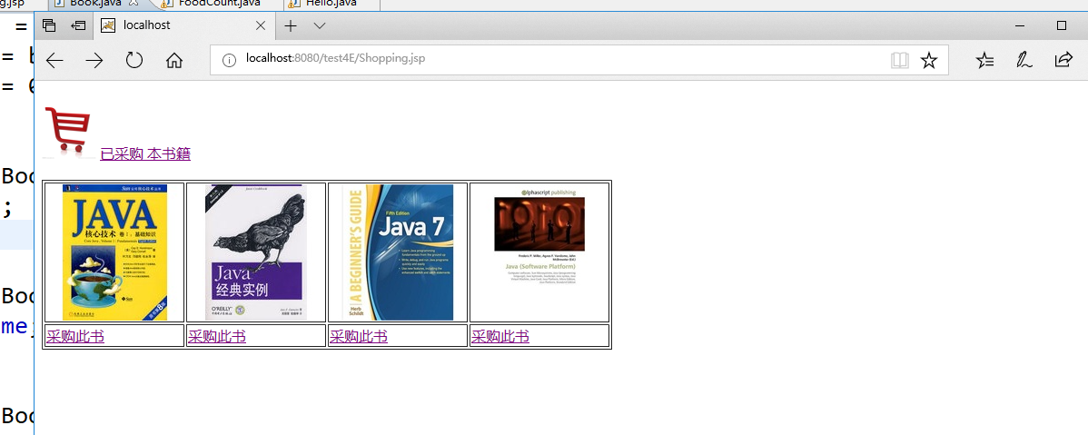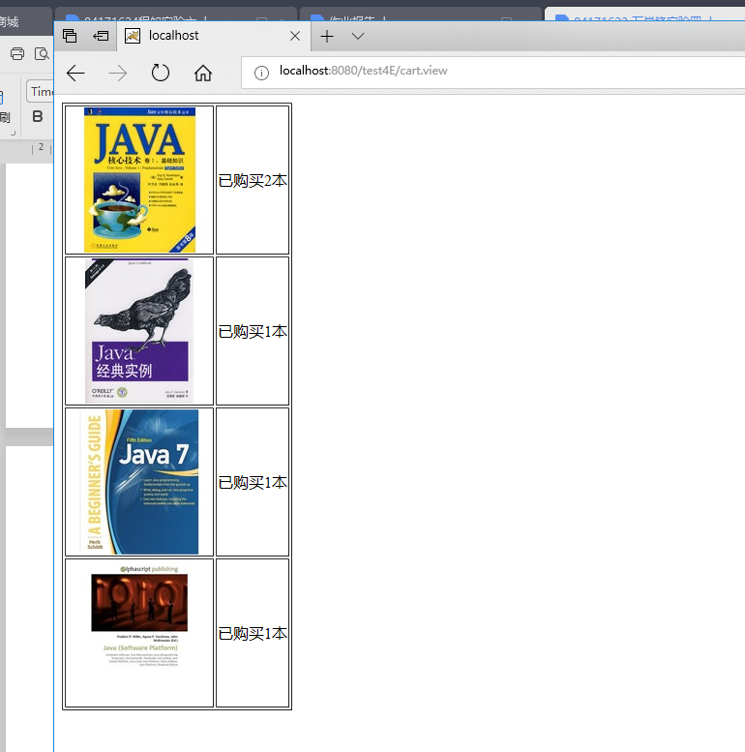

# 收获与问题

谈一谈你在本实验中所收获的内容及问题。